***Лабораторная работа N 4***

**"CORELDRAW. ИНТЕРАКТИВНОЕ ПЕРЕТЕКАНИЕ. ИМИТАЦИЯ ОБЪЕМА"**

**Эффект "Интерактивное перетекание"**

Инструмент "Интерактивное перетекание" относится к категории интерактивных инструментов, находящихся на панели инструментов.

http://khpi-iip.mipk.kharkiv.edu/library/graph/lab/1/img/04_01.jpg

При помощи данного инструмента можно выполнить "морфинг" (плавное перетекание) различных по форме и цвету объектов. При этом назначается путь, частота и характер перетекания.

Рассмотрим работу инструмента на примере перетекания двух объектов:

|  |  |  |
| --- | --- | --- |
| http://khpi-iip.mipk.kharkiv.edu/library/graph/lab/1/img/04_02.gif |  | http://khpi-iip.mipk.kharkiv.edu/library/graph/lab/1/img/04_03.gif |
| Рис. 1 | | |

На рис.1 слева приведено изображение синего квадрата и близкого к нему по размеру красного круга. На правой части этого же рисунка показан результат применения инструмента "Интерактивное перетекание" при следующих параметрах его работы: "**Число шагов в перетекании**" = 4; "**Вид перетекания**" = прямое; "**Ускорение**" = 0;

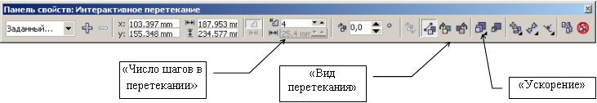

В данном примере перетекание осуществляется по прямой, проведенной из центра одной фигуры в центр другой. Для того, чтобы назначить другую траекторию, по которой будет осуществляться преобразование объектов, необходимо нарисовать кривую, и совместить центр одного объекта с точкой начала, а центр другого объекта - с точкой конца кривой. Затем выбрать данную кривую в качестве нового пути перетекания (рис. 2).

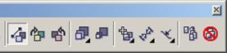

|  |  |  |
| --- | --- | --- |
| http://khpi-iip.mipk.kharkiv.edu/library/graph/lab/1/img/04_06.gif |  | http://khpi-iip.mipk.kharkiv.edu/library/graph/lab/1/img/04_07.gif |
| Рис. 2 | | |

Реалистичность эффекта перетекания можно добиться за счет использования таких дополнительных атрибутов, которые определяют характер использования данного инструмента, как "Смешать вдоль всего пути" и "Повернуть все объекты", которые задаются вкладкой (рис. 3).

|  |  |  |
| --- | --- | --- |
| http://khpi-iip.mipk.kharkiv.edu/library/graph/lab/1/img/04_08.gif | http://khpi-iip.mipk.kharkiv.edu/library/graph/lab/1/img/04_09.gif | http://khpi-iip.mipk.kharkiv.edu/library/graph/lab/1/img/04_10.gif |

**Эффект "Интерактивная прозрачность"**

Инструмент "Интерактивная прозрачность" также относится к группе интерактивных инструментов и позволяет сделать объект частично прозрачным Для управления эффектом применяются настройки панели свойств.

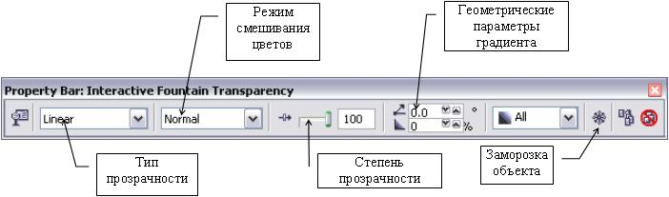

Щелчком на первой кнопке панели свойств вызывается окно, в котором можно задать тип заливки прозрачности. Заливка накладывается на цвет объекта и моделирует степень прозрачности.

Операция заморозки приводит превращению объекта с эффектом прозрачности в растровое изображение с копированием свойства прозрачности.

Рассмотрим работу данного инструмента на примере комбинации двух объектов:

|  |  |  |
| --- | --- | --- |
| http://khpi-iip.mipk.kharkiv.edu/library/graph/lab/1/img/04_12.gif |  | http://khpi-iip.mipk.kharkiv.edu/library/graph/lab/1/img/04_13.gif |
| Фоновый объект |  | Объект переднего плана |

Применим к объекту переднего плана эффект "Интерактивная прозрачность", выбрав тип заливки "Радиальная", и разместим объект перед фоновым объектом.

|  |  |  |
| --- | --- | --- |
| http://khpi-iip.mipk.kharkiv.edu/library/graph/lab/1/img/04_14.jpg |  | http://khpi-iip.mipk.kharkiv.edu/library/graph/lab/1/img/04_15.gif |

Кроме стандартных, можно также применять и более сложные заливки, относящиеся к тому же типу:

|  |  |  |
| --- | --- | --- |
| http://khpi-iip.mipk.kharkiv.edu/library/graph/lab/1/img/04_16.jpg |  | http://khpi-iip.mipk.kharkiv.edu/library/graph/lab/1/img/04_17.gif |

**Инструмент "Заливка"**

Инструмент "Заливка" выделяется в отдельную группу и состоит из следующих элементов:

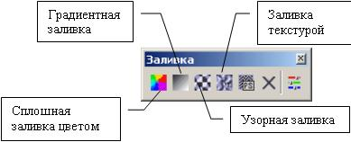

* **Сплошная заливка цветом**. Позволяет выбрать цвет согласно используемой цветовой модели.
* **Градиентная заливка**. Позволяет окрасить объект с использованием различных цветов и способов перетекания одного цвета в другой.

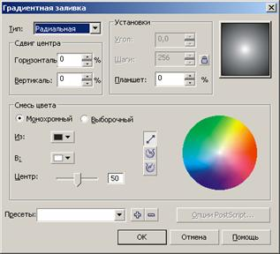

* + **Тип**. Выбор типа градиентной заливки (линейная, радиальная, коническая и квадратная).
  + **Смещение центра**. Позволяет выбрать центр, относительно которого будет осуществляться распределение тона.
  + **Параметры**. Этот раздел содержит дополнительные настройки.
  + **Переход цвета**. Позволяет установить начальный, конечный, а также и промежуточные цвета градиента.

|  |  |  |
| --- | --- | --- |
| http://khpi-iip.mipk.kharkiv.edu/library/graph/lab/1/img/04_20.jpg |  | http://khpi-iip.mipk.kharkiv.edu/library/graph/lab/1/img/04_21.gif |
| http://khpi-iip.mipk.kharkiv.edu/library/graph/lab/1/img/04_22.jpg |  | http://khpi-iip.mipk.kharkiv.edu/library/graph/lab/1/img/04_23.gif |
| http://khpi-iip.mipk.kharkiv.edu/library/graph/lab/1/img/04_24.jpg |  | http://khpi-iip.mipk.kharkiv.edu/library/graph/lab/1/img/04_25.gif |

***Порядок выполнения работы***

**1. Выполнить имитацию объема с использованием инструмента "Интерактивное перетекание" на примере изображения "Златая цепь"**

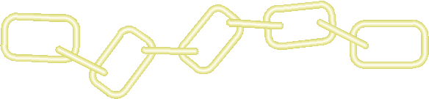

**1.1. Получить звено цепи (вид сверху)**

1.1.1. Построить прямоугольник с закругленными краями и продублировать получившуюся фигуру.



1.1.2. Установить толщину обводки одного прямоугольника, равной 24 пункта (24 Point)



1.1.3. Удалить заливку с получившейся фигуры: для этого в группе Fill (Заливка) в панели графики выбрать No Fill (Удалить заливку).

1.1.4. Установить цвет обводки, близкий к "золотому". (С5 М2 Y63 К8).

|  |  |  |
| --- | --- | --- |
| http://khpi-iip.mipk.kharkiv.edu/library/graph/lab/1/img/04_29.gif |  | http://khpi-iip.mipk.kharkiv.edu/library/graph/lab/1/img/04_30.jpg |

1.1.5. Установить минимальную толщину обводки второго прямоугольника и назначить ей белый цвет. Разместить второй прямоугольник поверх первого.



1.1.6. Применить эффект интерактивного перетекания к двум прямоугольникам ("**Число шагов в перетекании**" = 20).



1.1.6. Выполнить команду Arrange ? Break Apart для разбиения получившейся группы на три объекта: желтый и белый прямоугольники и результат применение инструмента "Интерактивное перетекание".

1.1.7. Аналогично получить изображение звена цепи (вид сбоку).

http://khpi-iip.mipk.kharkiv.edu/library/graph/lab/1/img/04_33.gif

1.1.8. Нарисовать кривую, по которой будет строиться цепь и продублировать ее.

1.1.9. Разместить на концах кривой по одному звену (вид сверху).

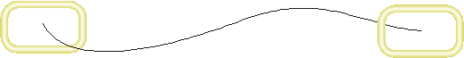

1.1.10. Выполнить интерактивное перетекание от одного звена к другому. При этом, число шагов перетекания должно быть подобрано таким образом, чтобы иметь возможность разместить промежуточные звенья.

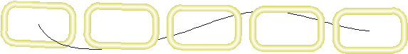

1.1.11. Выбрать кривую в качестве нового пути и установить флаг "Повернуть все объекты".

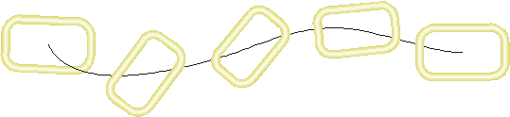

1.1.12. Обрезать с двух сторон дубликат кривой - пути.

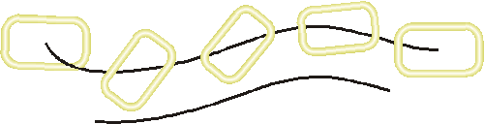

1.1.13. Выполнить операцию получения звеньев цепи (вид сбоку).



1.1.14. Совместить два ряда звеньев.

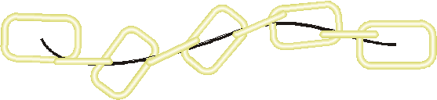

1.1.15. Для предания большей реалистичности откорректировать крайние звенья (вид сбоку).

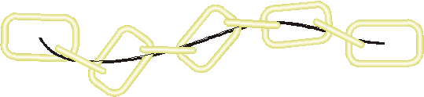

1.1.15. Удалить абрис линий-пути.

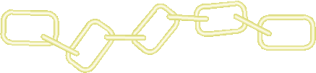

**1.2. Получить следующее изображение цепи:**



**2. Выполнить имитацию объема с использованием инструментов "Градиентная заливка" и "Интерактивная прозрачность" на примере изображения "Сердце".**



**2.1. Получить изображение сердца, применив к нему радиальную заливку.**

|  |  |  |
| --- | --- | --- |
| http://khpi-iip.mipk.kharkiv.edu/library/graph/lab/1/img/04_44.gif |  | http://khpi-iip.mipk.kharkiv.edu/library/graph/lab/1/img/04_45.jpg |

**2.2. Получить дубликат "сердца" с использованием линейного градиента окрашивания.**

|  |  |  |
| --- | --- | --- |
| http://khpi-iip.mipk.kharkiv.edu/library/graph/lab/1/img/04_46.gif |  | http://khpi-iip.mipk.kharkiv.edu/library/graph/lab/1/img/04_47.jpg |

**2.3.** Применить ко второму дубликату эффект "Интерактивная прозрачность", выбрав тип "Базовая" и поместить его поверх первого.



**2.4.** Получить изображение блика согласно следующей последовательности:



**2.5.** Поместить блик на "Сердце", применив к нему эффект "Интерактивная прозрачность", тип "Линейная"

http://khpi-iip.mipk.kharkiv.edu/library/graph/lab/1/img/04_50.jpg

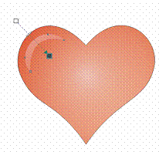

**3. Выполнить имитацию объема с использованием инструментов "Градиентная заливка" и "Интерактивное перетекание" на примере изображения "Сердце".**



**3.1.** Получить изображение сердца и его уменьшенную копию.



**3.2.** Залить большую фигуру с использованием линейной градиентной заливки, а маленькое "Сердце

|  |  |  |
| --- | --- | --- |
| [Каталог](http://khpi-iip.mipk.kharkiv.edu/library/index.html) | [Индекс раздела](http://khpi-iip.mipk.kharkiv.edu/library/graph/index.html) |  |

окрасить в ярко-красный цвет.



**3.3.** Совместить обе части и применить к ним эффект "Интерактивное перетекание"



**3.4.** Получить другой вариант этого изображения.



**4. Выполнить имитацию объема на примере изображения "Сердце".**



**4.1.** Получить изображение сердца и его дубликат.



**4.2.** Разместить дубликаты друг над другом и вырезать из нижнего объекта верхний.



**4.3.** Получить копию сформированной фигуры, отразив ее по горизонтали и окрасить ее в черный цвет.



**4.4.** Изображение сердца окрасить в ярко-красный цвет.



**4.5.** Разместить три полученные фигуры согласно следующему рисунку:



**4.6.** Удалить абрис с фигур, имитирующих блики и тень и разложить их в растр (преобразовать их в битовое изображение) (команда *Битовое изображение / Конвертировать в битовое изображение*). К каждому битовому изображению применить фильтр "Гаусовое размытие".

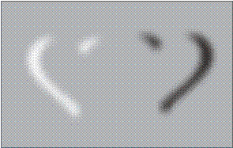

**4.7.** Совместить получившиеся изображения с фигурой сердца.

